1. 使用QtCreator打开RegexToNFA文件夹，然后点击图中高亮部分。

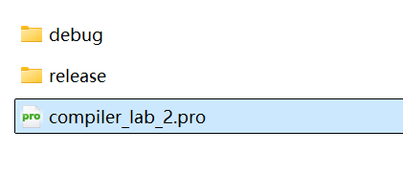

1. 点击左下角图标将构建切换为Debug模式。

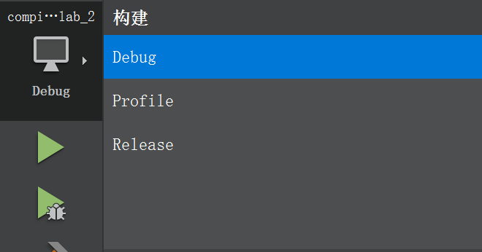

1. 点击第一个绿色三角即可编译运行。